Давайте запустим BitBot!
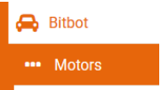
Программный код - как заставить BitBot ездить?
Для управления BitBot используйте следующие блоки из "Двигатели" :
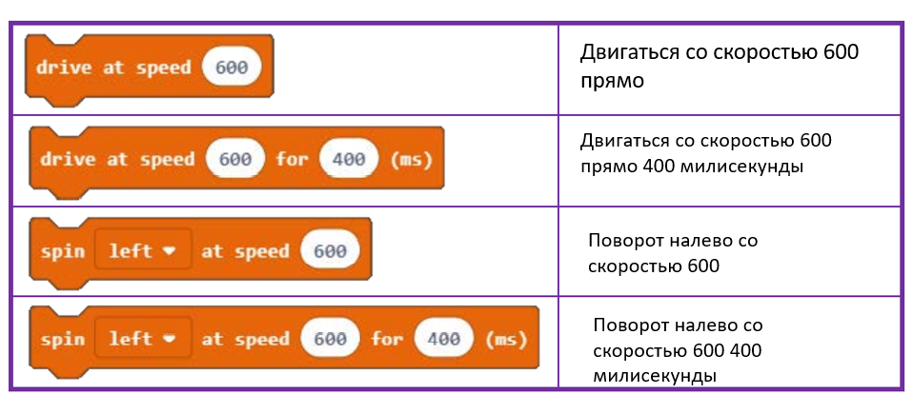
Попробуйте - что можно еще сделать?
- Вы можете сначала ехать прямо в течение 3 секунд, а затем вращаться по кругу в течение секунды.
- Или выберите маршрут сами (например, вокруг кресла).
- Или сделайте так, чтоб перед стартом micro:bit отображал "3 2 1", а потом уже BitBot начинал движение.
- Другие идеи: что вам нужно сделать, чтобы автомобиль ехал назад? И как сделать имитацию ускорения?

